اختبار تفسير نهائي دور أول فصل دراسي ثاني

اسم الطالب :................

رقم الجلوس : .............

15

المملكة العربية السعودية

وزارة التربية التعليم

الإدارة العامة للتربية والتعليم بالمدينة المنورة

متوسطة ....

**السؤال الأول :** أذكر اثنين مما يلي :-

* الأوقات التي يجب فيها الإستئذان

1. ....................................
2. ....................................

* صفات عباد الرحمن

1. ....................................
2. ....................................

* أنواع هجر القرآن الكريم

1. ................................
2. ................................

**السؤال الثاني:** ضع علامة ( ) أمام الإجابة الصحيحة فيما يلي :-

1. كان قوم عادٍ يسكنون ........

الأحقاف بيت المقدس قرى سدوم

1. أصحاب لئيكة هم قوم .......

نوح لوط شعيب

1. كم سنة استمر نزول القرآن الكريم

21 عامًا 22عامًا 23عامًا

**السؤال الثالث:** وصل كل كلمة من العمود أ بما يناسبها من معنى بالعمود ب

|  |  |  |
| --- | --- | --- |
| 1-أثامًا |  | عظم بغضًا |
| 2-كبر مقتًا |  | قبح |
| 3-ريع |  | عقابًا |
|  |  | مكان مرتفع |
|  |  | بناءً عاليًا |

السؤال الرابع: ضع علامة () أمام العبارة الصحيحة وعلامة (*)أمام العبارة الخاطئة فيما يلي :-*

1. *( ) تقع قرى سدوم غربي بيت المقدس*
2. *( ) اللواط مخالف للفطرة ويؤدي إلى الأمراض الفتَّاكة*
3. *( ) اتهم أصحاب لئيكة أن شعيبًا عليه السلام مجنون*

***السؤال الخامس :***

*قال تعالى :*

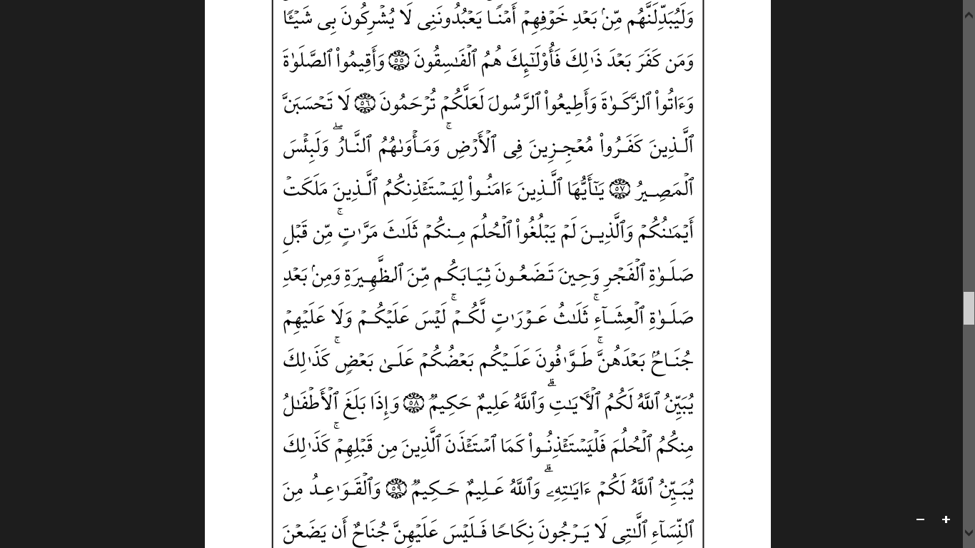

1. *لماذا سميت مرات الاستئذان بالعورات؟ ............................................................*
2. *معنى كلمة جناح ............ ومعنى كلمة لم يبلغوا الحلم ......................*

*ج)عرف الاحتلام : ......................................................*

انتهت الأسئلة !!

مع تمنياتي لكم بالتوفيق والسداد

معلم المادة/ أ.